**SKPL-002**

**SPESIFIKASI KEBUTUHAN PERANGKAT LUNAK**

**System Laundry Wae**

untuk:

Bpk. BILIH PRIYOGI, S. Kom., M. Kom.

Dipersiapkan oleh:

Alif Bimazolla R A 1301184306

Daffa Waskito 1301180238

Mw Putri Meilinia H Purba 1301184041

Windu Firmansyah 1301184011

Yuris Hakam Adani 1301184435

Program Studi S1 Teknik Informatika – Fakultas Informatika

Universitas Telkom

Jalan Telekomunikasi Terusan Buah Batu, Bandung

Indonesia

|  |  |  |  |  |
| --- | --- | --- | --- | --- |
|  | **Program Studi S1 Informatika**  **-**  **Fakultas Informatika** | **Nomor Dokumen** | | **Halaman** |
| **SKPL-002** | | < isi halaman > |
| **Revisi** | A | Tgl :18-04-2020 |

# Daftar Perubahan

|  |  |
| --- | --- |
| **Revisi** | **Deskripsi** |
| **A** | Sistem ini di peruntukan dosen, definisi singkatan dan akrinomi, usecase scenario di bagian Skenario Eksepsiona. |
| **B** |  |
| **C** |  |
| **D** |  |
| **E** |  |
| **F** |  |
| **G** |  |

|  |  |  |  |  |  |  |  |  |
| --- | --- | --- | --- | --- | --- | --- | --- | --- |
| **INDEX** | **-** | **A** | **B** | **C** | **D** | **E** | **F** | **G** |
| Tgl |  | 18-04-2020 |  |  |  |  |  |  |
| Ditulis oleh |  | Alif Bimazolla R A  Daffa WaskitoMw Putri Meilinia H Purba Windu Firmansyah Yuris Hakam Adani |  |  |  |  |  |  |
| Diperiksa oleh |  |  |  |  |  |  |  |  |
| Disetujui oleh |  |  |  |  |  |  |  |  |

# Daftar Halaman Perubahan

|  |  |  |  |
| --- | --- | --- | --- |
| **Halaman** | **Revisi** | **Halaman** | **Revisi** |
| 1  6  11-16 | Sistem ini di peruntuknan  Definisi singkatan dan akrinomi  Usecase scenario |  |  |

# Daftar Isi

Daftar Perubahan 2

Daftar Halaman Perubahan 3

Daftar Isi 5

1. Pendahuluan 6

1.1. Tujuan Penulisan Dokumen 6

1.2. Ruang Lingkup / Cakupan Dokumen 6

1.3. Definisi, Singkatan, dan Akronim 6

1.4. Referensi 6

2. Deskripsi Global Perangkat Lunak 7

2.1. Statement of Objective Perangkat Lunak 7

2.2. Perspektif dan Fungsi Perangkat Lunak 7

2.3. Profil dan Karakteristik Pengguna 7

2.4. Arsitektur Lingkungan Operasi Perangkat Lunak (digambarkan) 8

2.5. Kebutuhan Perangkat Keras 8

2.6. Asumsi dan Batasan Perangkat Lunak 8

3. Deskripsi Rinci Perangkat Lunak 10

3.1. Deskripsi Kebutuhan 10

3.1.1. Kebutuhan Fungsional 10

3.1.2. Kebutuhan Non-Fungsional 10

3.2 Pemodelan Analisis 11

3.2.1. Usecase Diagram 11

3.3. Class Diagram 16

# Pendahuluan

## Tujuan Penulisan Dokumen

Dokumen ini membahas tentang Spesifikasi Kebutuhan Perangkat Lunak untuk aplikasi Laundry. Tujuan dari dokumen ini adalah untuk memberikan penjelasan rincian mengenai rancangan perangkat lunak yang akan menjadi acuan dalam pengembangan perangkat lunak.

## Ruang Lingkup / Cakupan Dokumen

Spesifikasi sistem ditulis secara rinci dengan gambaran umum mengenai apa yang akan dilakukan oleh sistem saat perangkat lunak sudah mulai bekerja.

## Definisi, Singkatan, dan Akronim

1. *User* : Orang yang terlibat langsung dengan perangkat lunak.
2. *Customer* : Orang yang melakukan transaksi laundry.
3. Karyawan : Orang yang melayani *customer*
4. Administrator : Orang yang mengelola data laundry
5. RF : Mendeskripsikan fitur atau fungsi yang disediakan sistem bagi pengguna
6. *Usecase* : Gambaran graphical dari beberapa actor, dan interaksinya yang memperkenenalkan suatu sistem
7. *Usecase Scenario* : penjelasan dari usecase diagram.
8. NFR : Mendeskripsikan fitur fungsi nonfungsional

## Referensi

Beberapa *website* yang menjadi referensi di antaranya:

[www.infineeds.com](http://www.infineeds.com)

tayakalaundry.com

# Deskripsi Global Perangkat Lunak

## Statement of Objective Perangkat Lunak

Aplikasi ini dirancang untuk memberikan akses kepada *customer* secara *online*, sehingga *customer* yang ingin mencuci pakaian tidak perlu datang langsung ke tempat laundry. Aplikasi ini dibuat untuk menggantikan sistem pelayanan laundry yang masih manual, di mana *customer* harus antre secara bergiliran untuk dilayani. Dengan adanya aplikasi ini, *customer* cukup melakukan pemesanan secara *online,* dan obat hasil pepakaian yang ingin di cuci *customer* akan dijemput langsung ke tempat tujuan yang telah ditentukan *customer* dan setalah pakaian selesai di cuci dengan hari yang telah di tentukan di paket maka karyawan akan mengatnar cucian ke rumah *customer.*

## Perspektif dan Fungsi Perangkat Lunak

*customer*:

* 1. Mengisi pendaftaran akun
  2. Melakukan login
  3. Mengisi data laundry

Administrator :

* 1. *View* Laporan
  2. *Delete*, *edit* data laundry

Karyawan :

* 1. Melakukan *login*
  2. Mengisi data laundry *customer*
  3. Melakukan *view* data pengambilan
  4. Melakukan *update* status pengambilan

## Profil dan Karakteristik Pengguna

Untuk user tidak di batasin untuk masuk ke dalam *system*, hanya fitur untuk *customer* , karyawan dan admin berbeda-beda untuk meningkatkan keamanan data.

## Arsitektur Lingkungan Operasi Perangkat Lunak (digambarkan)

Perangkat lunak ini merupakan sebuah *webapp* di mana sistem bekerja secara dinamis dan dapat digunakan di berbagai jenis perangkat, dan beberapa jenis sistem operasi (Windows, MacOS, Android).

## Kebutuhan Perangkat Keras

Perangkat keras yang dapat mengakses aplikasi ini di antaranya:

* Perangkat Komputer



* Perangkat *Mobile*



Perangkat lunak yang dapat mengakses aplikasi ini diantaranya:

* *Web Browser* (Google Chrome, Mozilla Firefox)

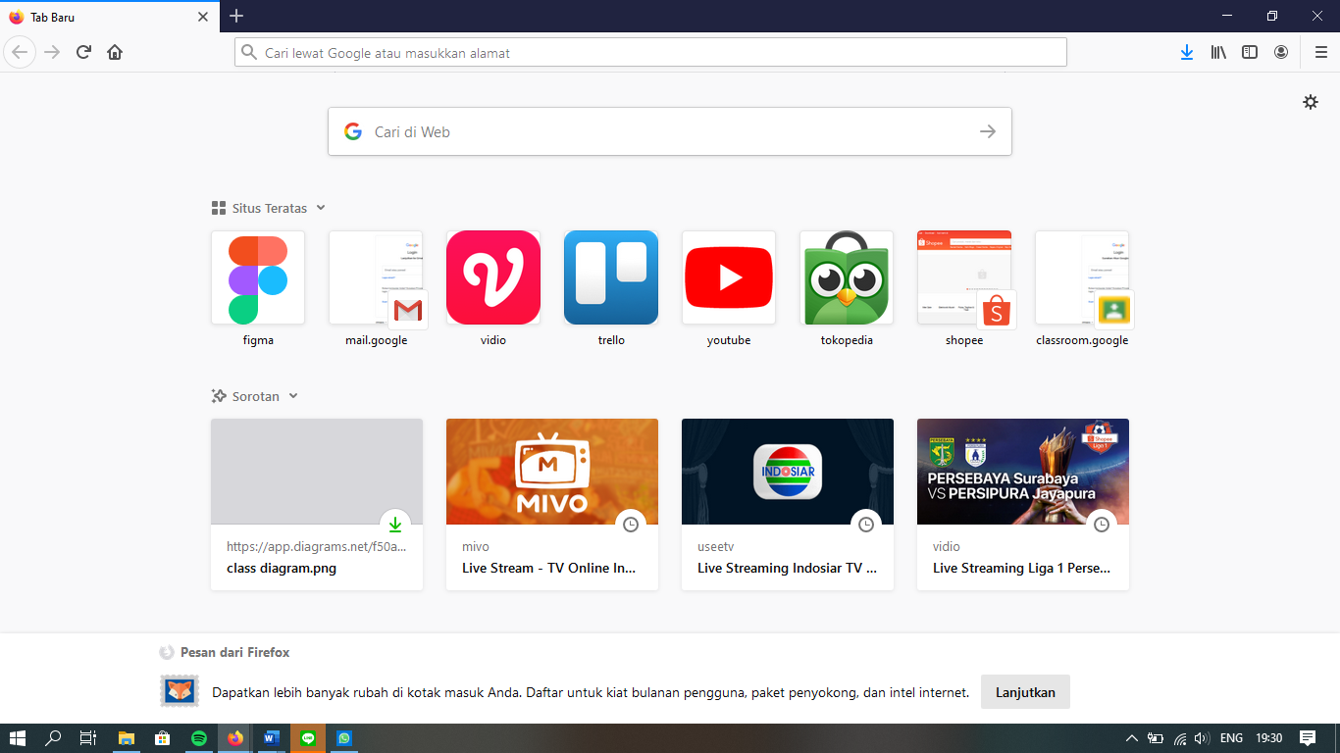

## Asumsi dan Batasan Perangkat Lunak

Asumsi yang diberikan kepada *customer* bahwa semua *customer* harus mendaftar di *website* atau di *mobile phone* mereka untuk dapat *login.* Asumsi kepada karyawan bahwa karyawan sudah terdaftar dalam sistem.

# Deskripsi Rinci Perangkat Lunak

## Deskripsi Kebutuhan

### Kebutuhan Fungsional

|  |  |  |  |
| --- | --- | --- | --- |
| **No.** | **Kode Kebutuhan** | **Fungsi** | **Deskripsi** |
| 1. | FR-01 | *Registrasi* | Fungsi ini digunakan oleh *customer* agar bias melakukan *login*. |
| 2. | FR-02 | *Login* | Fungsi ini digunakan oleh *user* untuk dapat mengakses beberapa fitur yang ada pada *aplikasi*. |
| 3. | FR-03 | Kelola data akun | Fungsi ini digunakan oleh *customer* untuk merubah informasi akun mereka. |
| 4. | FR-04 | Kelola data laundry | Fungsi ini digunakan oleh administrasi untuk mengelola data laundry di dalam sistem |
| 5. | FR-05 | *Input* data cucian | Fungsi ini digunakan oleh *customer* dan karyawan untuk *input* data. |
| 6. | FR-06 | *Update* status pengambilan | Fungsi ]pl;ini digunakan oleh karyawan untuk merubah status pengambilan. |
| 7. | FR-07 | *View* data laundry | Fungsi ini digunakan untuk Karyawan dan admin melihat data *customer* yang laundry. |
| 8. | FR-08 | *checkout* | Fungsi ini digunakan untuk menyelesaikan proses pendataan kain yang ingin di cuci oleh *customer*. |
| 9. | FR-09 | *View* laporan | Fungsi ini digunakan oleh admin untuk melihat laporan. |

### Kebutuhan Non-Fungsional

|  |  |  |  |
| --- | --- | --- | --- |
| **No.** | **Quality** | **Kode Kebutuhan** | **Deskripsi** |
| 1. | Operasional | NFR-01 | Sistem dapat bekerja selama 24 jam |
| 2. | *Maintenance* | NFR-02 | Akan ada *maintenance* sistem yang dilakukan setiap 1 bulan sekali |
| 3. | Akses | NFR-03 | Sistem dapat diakses oleh beberapa *software web browser* di antaranya Microsoft Edge, Google Chrome, Mozilla Firefox, dan Safari. |

## Pemodelan Analisis

### Usecase Diagram

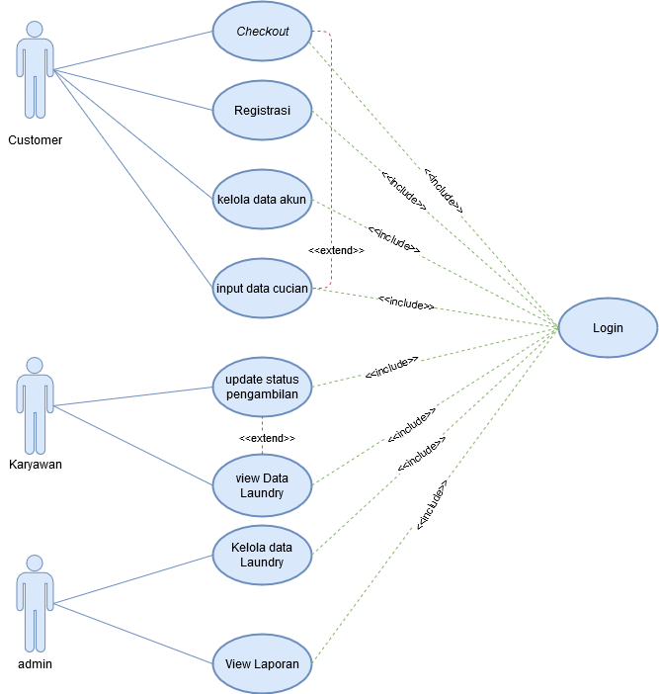

#### **Usecase Skenario #1**

|  |  |  |
| --- | --- | --- |
| **Nama Use Case** | *Registrasi* | |
| **Deskripsi** | Fungsi ini digunakan oleh *customer* | |
| **Pre-Kondisi** | *Customer* sebelum memiliki akun untuk login | |
| **Post-Kondisi** | *Customer* setelah memiliki akun dan dapat melakukan *login* | |
| **Skenario Utama** | **Aktor** | **Sistem** |
|  | 1. Membuka Menu *registrasi* |  |
|  | 1. Menampilkan *form* *registasi* |
| 1. Mengisi *form registrasi* |  |
| 1. Klik daftar |  |
|  | 1. System mengirim verifikasi *email* |
| 1. Mengisi formulir verifikasi *email* |  |
|  | 1. Beralih ke menu *login* |
| **Skenario Eksepsional (Alternative flow)** | **Aktor** | **Sistem** |
|  |  | * 1. Menampilkan status “*email* yang anda gunakan sudah ada” |
|  | * 1. Menampilkan status “*username* telah digunakan” |
|  | 6.1. menampilkan status “kode verifikasi yang anda masukan salah” |

#### **Usecase Skenario #2**

|  |  |  |
| --- | --- | --- |
| **Nama Use Case** | *Login* | |
| **Deskripsi** | Fungsi ini digunakan oleh *user* untuk mengakses fungsi sistem | |
| **Pre-Kondisi** | Halaman utama ditampilkan, status *user* masih *guest* | |
| **Post-Kondisi** | Perubahan status *user* menjadi *logged in* | |
| **Skenario Utama** | **Aktor** | **Sistem** |
|  | 1. Mengklik tombol *login* | 1. Menampilkan menu *login* |
| 1. Mengisi *username* & *password* |  |
| 1. Mengklik tombol *login* sebagai "*Customer*" |  |
| 1. Mengklik tombol "*login*" | 1. Melakukan validasi *username* dan *password* |
|  | 1. Merubah status *user* menjadi *logged-in* |
|  | 1. Menampilkan halaman utama *customer* |
| **Skenario Eksepsional (Alternative flow)**  **#1** | **Aktor** | **Sistem** |
|  | 6.1. Menampilkan status "*Username/Password* tidak sesuai" |
| 4.1.1 Mengklik tombol login sebagai "admin" |  |
| 4.1.2 Mengklik tombol "Karyawan" | 4.1.3 Melakukan validasi *username* dan *password* |
| **Skenario Eksepsional (Alternative flow)**  **#2** |  | 4.1.4 Merubah status user menjadi *logged-in* |
|  | 4.1.5 Menampilkan halaman utama karyawan |
| 4.2.1 Mengklik tombol "admin" |  |
|  | 4.2.2 Melakukan validasi *username* dan *password* |
|  | 4.2.3 Merubah status user menjadi *logged-in* |
|  | 4.2.4 Menampilkan halaman utama admin |

#### **Usecase Skenario #3**

|  |  |  |
| --- | --- | --- |
| **Nama Use Case** | Kelola Data Akun | |
| **Deskripsi** | Fungsi ini digunakan oleh *customer* untuk merubah informasi akun mereka | |
| **Pre-Kondisi** | Sistem menampilkan halaman utama *customer*, *customer* sudah melakukan *login* | |
| **Post-Kondisi** | Terjadi perubahan data yang ditampilkan di halaman kelola data akun | |
| **Skenario Utama** | **Aktor** | **Sistem** |
|  | 1. Klik kelola data akun | 1. Menampilkan halaman kelola akun dengan data *customer* |
| 1. Merubah data akun |  |
| 1. Klik simpan |  |
|  | 1. Memperbarui info data akun ke *database* |
|

#### **Usecase Skenario #4**

|  |  |  |
| --- | --- | --- |
| **Nama Use Case** | Kelola Data Laundry | |
| **Deskripsi** | Fungsi ini digunakan oleh admin untuk mengelola data Laundry di dalam sistem | |
| **Pre-Kondisi** | Halaman admin ditampilkan, Admin sudah melakukan *login* | |
| **Post-Kondisi** | Admin telah mengelola data laundry dan perubahan tersimpan ke *database* | |
| **Skenario Utama** | **Aktor** | **Sistem** |
|  | 1. Aktor memilih menu kelola data laundry | 2. Sistem mengambil data laundry dari *database* |
| 4. Aktor memilih tombol tambah data Laundry | 3. Sistem menampilkan data Laundry |
| 6. Aktor memasukkan data obat | 5. Sistem menampilkan *form input* data laundry |
| 7. Aktor mengklik simpan | 8. Sistem memvalidasi dan menyimpan data Laundry ke *database* |
|  |  |
| **Skenario Eksepsional (Alternative flow)**  **#1** | **Aktor** | **Sistem** |
| 4.1.1 Aktor mengklik tombol *update* data laundry | 4.1.2 Sistem menampilkan *form update* data laundry |
| 4.1.3 Aktor memasukkan data laundry |  |
| 4.1.4 Aktor mengklik simpan | 4.1.5 Sistem menyimpan data laundry ke *database* |
| **Skenario Eksepsional (Alternative flow)**  **#2** | 4.2.1 Aktor mengklik tombol *delete* data laundry | 4.2.2 Sistem menghapus menghapus data laundry dari *database* |

#### **Usecase Skenario #5**

|  |  |  |
| --- | --- | --- |
| **Nama Use Case** | *Input* Data Cucian | |
| **Deskripsi** | Fungsi ini digunakan oleh *user* untuk menginputkan data baju yg ingin di cuci ke sistem | |
| **Pre-Kondisi** | User telah memiliki akun dan sudah melakukan *login* | |
| **Post-Kondisi** | User telah meng*input*kan data cucian | |
| **Skenario Utama** | **Aktor** | **Sistem** |
|  | 1. Membuka Menu *input* cucian |  |
|  | 1. Menampilkan pengelolaan |
| 1. Klik *input* cuican |  |
|  | 1. Menampilkan form laundry |
| 1. Menginputkan data cucican |  |
|  | 1. Sistem penyimpanan data cucian |

#### **Usecase Skenario #6**

|  |  |  |
| --- | --- | --- |
| **Nama Use Case** | *Update* Status Pengambilan | |
| **Deskripsi** | Fungsi ini digunakan oleh karyawan untuk menganti status pengambilan laundry | |
| **Pre-Kondisi** | Karyawan sudah melakukan *login* dan *status* pengambilan cucian masih “menunggu” | |
| **Post-Kondisi** | Status pengambilan “sudah di ambil” | |
| **Skenario Utama** | **Aktor** | **Sistem** |
|  | 1. Masuk ke menu *view* data laundry |  |
|  | 1. Mengeluarkan data laundry |
| 1. Klik cari idtransaksi ygn sudah mengambil cucian |  |
|  | 1. Sistem menampilkan data |
| 1. Klik status |  |
| 1. Mengubah status “menunggu” menjadi “sudah di ambil” |  |
| 1. Klik simpan |  |
|  | 1. Sistem menyimpan status yang telah di *update* |
| **Skenario Eksepsional (Alternative flow)** | **Aktor** | **Sistem** |
|  | * 1. Menampilkan status “ID Transaksi yang anda cari tidak ada” |

#### **Usecase Skenario #7**

|  |  |  |
| --- | --- | --- |
| **Nama Use Case** | *View* data laundry | |
| **Deskripsi** | Fungsi ini digunakan oleh Karyawan dan admin untuk melihat data laundry *customer* | |
| **Pre-Kondisi** | *User* telah memiliki akun dan sudah melakukan *login* | |
| **Post-Kondisi** | Sistem menampilkan halaman data laundry *customer*, sistem menampilkan pilihan untuk *Update* Status Pengiriman | |
| **Skenario Utama** | **Aktor** | **Sistem** |
|  | 1. Klik menu data laundry |  |
|  | 1. Menampilkan data *customer* |

#### **Usecase Skenario #8**

|  |  |  |
| --- | --- | --- |
| **Nama Use Case** | *checkout* | |
| **Deskripsi** | Fungsi ini digunakan untuk menyelesaikan proses pembelian oleh pembeli | |
| **Pre-Kondisi** | Keranjang masih kosong atau sudah terisi hasil kelola *customer* atau karyawan dan sudah melakukan *login* | |
| **Post-Kondisi** | Sistem menampilkan kalkulasi pembayaran | |
| **Skenario Utama** | **Aktor** | **Sistem** |
|  | 1. Masuk ke menu *checkout* |  |
|  | 1. Menampilkan transaksi yang telah di lakukan |
|  | 1. Mengkalkulasi total harga |
| 1. Klik *checkout* |  |
|  | 1. Menampilkan pesan “transaksi anda telah selesai” |

#### **Usecase Skenario #9**

|  |  |  |
| --- | --- | --- |
| **Nama Use Case** | *View* laporan | |
| **Deskripsi** | Fungsi ini digunakan oleh admin untuk melihat laporan | |
| **Pre-Kondisi** | Halaman admin ditampilkan, Admin sudah melakukan *login* | |
| **Post-Kondisi** | Sistem menampilkan laporan keuangan sesuai rentang waktu yang telah dipilih | |
| **Skenario Utama** | **Aktor** | **Sistem** |
|  | 1. Aktor mengklik menu Laporan |  |
|  | 1. Sistem menampilkan menu rentang waktu laporan |
| 1. Aktor memasukan rentang waktu laporan |  |
| 1. Aktor mengklik tombol "simpan" | 1. Sistem melakukan rekapitulasi laporan penjualan dari *database* “Transaksi” sesuai dengan “Rentang Waktu Laporan”. |
|  | 1. Sistem menampilkan hasil rekapitulasi laporan |

## Class Diagram

